НАИБОЛЕЕ ЭФФЕКТИВНЫЕ ФОРМЫ РЕАЛИЗАЦИИ СИСТЕМНО-ДЕЯТЕЛЬНОСТНОГО ПОДХОДА В РАБОТЕ С ОБУЧАЮЩИМИСЯ.
В новых стандартах последовательно реализуется системно-деятельностный подход. Обучение строится на основе учебной деятельности. Стандарт выдвигает требование – постоянно в поле зрения учителя должна находиться деятельность, которой занимается ребенок.
Системно-деятельностный подход ориентирует учащихся не только на усвоение знаний, но и на способы усвоения, на образцы и способы мышления и деятельности, на развитие познавательных сил и творческого потенциала учащегося.
В этом нам помогает и учебно-методический комплект «Перспективная начальная школа». Приведу пример как дети знакомятся с темой «Начальная форма слова» во 2 классе. ( в предыдущей теме говорили об окончаниях и разных формах одного и того же слова).
Обучающиеся рассматривают картинку, на которой изображены животные.
( картинка разделена на 2 части: в 1- животные как на фото, во 2- в движении) Им дается задание: «Приведите пример слова, которое стоит в начальной форме» Возникает проблема – о формах слова говорили, а что такое начальная форма? И тогда предлагается детям открыть Толковый словарь и найти слово азбуки. Но в словаре другая форма азбука. Выясняем, чем она отличается от формы азбуки. Аналогичную работу проводим со словом багажом. Затем мы возвращаемся на страницу учебника и правилом подтверждаем свое открытие. Здесь же наша помощница Волшебница сообщает, что в словарях всегда слова стоят в начальной форме. Но в этом обучающиеся убеждаются, выполняя следующее задание. Открой словарь «Пиши правильно». Прочитай первые пять слов. Все ли они стоят в единственном числе? Все ли отвечают на вопросы: кто, что? В какой форме стоят все эти слова?
И когда мы говорим в следующей теме о начальной форме слов- признаков, работая со словарями, ребята уже сами делают вывод, т.к. знают и проверили, что в словарях слова стоят в начальной форме.
В деятельностном подходе пересматривается и подход к организации учебного занятия, которое представляет собой систему форм активного взаимодействия участников учебного процесса. Например работа в паре – «ученик-ученик». Начиная с 1 класса в учебниках есть задания: «Покажи соседу по парте машину, которая по дороге едет вверх. Попроси соседа по парте показать тебе пешехода, который идет вниз». ( Изучение темы «Вверх и вниз) Обучающиеся должны договориться, как будут выполнять это задание. Выполнить и дать ответ.

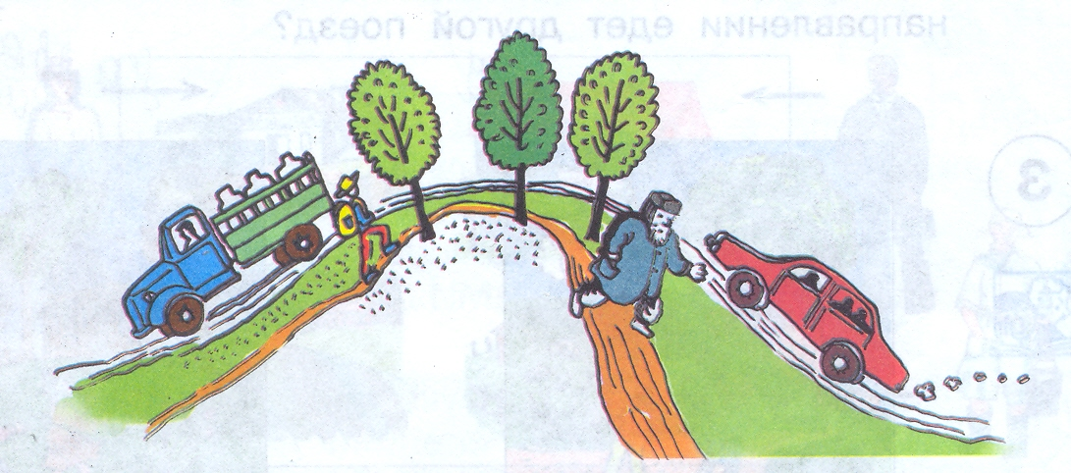

При изучении темы «Пара предметов».
«Расскажи соседу по парте, в каких видах спорта спортсмены выступают парами» (Дети должны определить, что футболисты не пара)

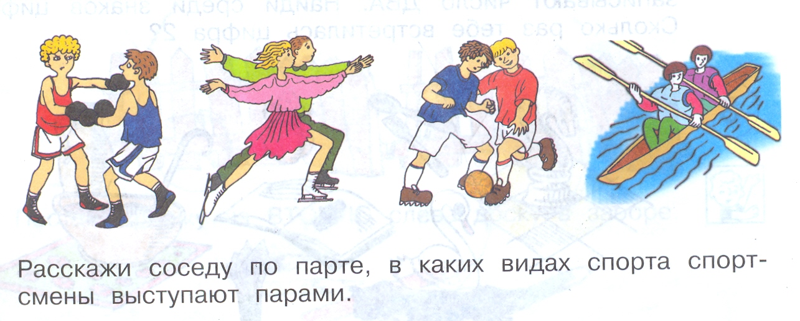
Эта форма работы продолжается и во 2 классе. Тема «Слова-предметы разного рода». Задание: «Открой Обратный словарь на –Ь. Запиши 5 слов-названий предметов м.р., а твой сосед по парте пусть выполнит это же задание. Но только со словами- названиями предметов женского рода».
Образовательная технология в деятельностной модели обучения состоит в осуществлении разного вида деятельности для решения познавательных задач, имеющих для обучающегося личностно-смысловой характер. Деятельностный аспект обучения выводит в центр рассмотрения человека действующего. При этом важнейшей составляющей его действий являются действия умственные.
Так в первом классе мы работали с моделями слов, изучая определенный звук и обозначение его буквой. Дети работали с моделями на своем рабочем месте, а один ребенок на интерактивной доске ( или тот кто первый составил схему, или для осуществления контроля). На интерактивной доске даны модели звуков, ребенок

выбирает количество звуков и дополняет их нужными признаками ( звонкость, мягкость) с помощью инструментов ИД, а затем обозначает звуки буквами.
В 1 классе очень много работаем с разного вида моделями. Выношу на интерактивную доску модели и слоги. Но слоги закрыты «шторкой». Дается задание: « Какие буквы могут стоять на месте гласного звука?» Обучающиеся записывают буквы гласных в тетради, один ребенок на доске. И затем открываем «шторку» и проверяем, верно выполнено задание, есть ошибки? Разбираем какой шаг при рассуждении был неверным и привел к неверному решению ( если была ошибка)
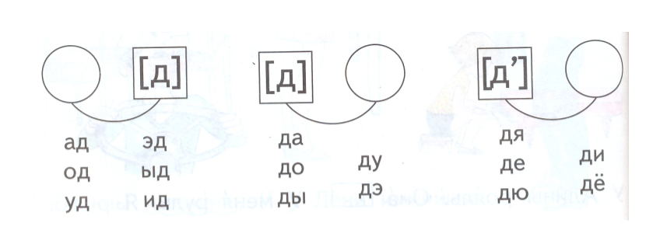
Во 2 классе работаем с моделями задач. На доску выносятся модели (те, которые учитель увидел в тетрадях у обучающихся) и идет обсуждение, какая модель нужна для решения конкретной задачи. Но ребенок может выбрать – модель составлять или краткую запись.
В заключении хочу сказать, что целью процесса обучения становится обучение разным видам деятельности, создание условий для умственного развития детей, в ходе которого охраняется психическое и физическое здоровье каждого ученика, а также существенно повышается качество обученности.

